
ул. "Георги Димитров" № 2 тел.: 05571 5063 факс: 5585 https://sungurlare.bg/ e-mail: kmetsungurlare@abv.bg

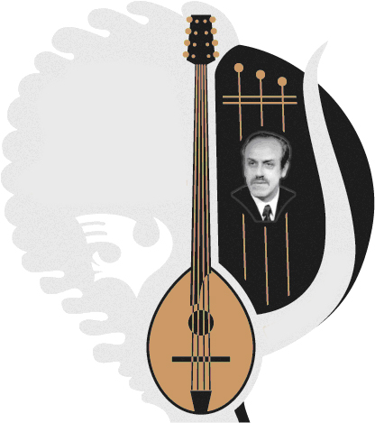 | ОРГАНИЗИРА  ДВАДЕСЕТИ НАЦИОНАЛЕН ФОЛКЛОРЕН КОНКУРС  ЗА ТАМБУРА  „РУСКО СТЕФАНОВ”  ГР. СУНГУРЛАРЕ  31 ОКТОМВРИ 2026 г.

КОНКУРСЪТ СЕ ПРОВЕЖДА ПОД ПАТРОНАЖА НА
КМЕТА НА ОБЩИНА СУНГУРЛАРЕ инж. ДИМИТЪР ГАВАЗОВ

С ПОДКРЕПАТА НА:
Министерство на Културата, Министерство на Образованието и науката, АМТИИ – Пловдив

С Т А Т У Т

1.ОБЩИ УСЛОВИЯ

1.1. За участие в Двадесети Национален фолклорен конкурс за тамбура „Руско Стефанов” се допускат всички участници – свирачи на тамбура от Музикални школи при читалища , ЦПЛРД, СУ с разширено изучаване на народни инструменти, НУИ, НУФИ, АМТИИ и ВУЗ с изучаване на народни инструменти.

Участниците се разделят на 5 (пет) възрастови групи:
I-ва група – от І до ІV клас /от 7 до 10 год./
II-ра група – от V до VІІ клас /от 11 до 13 год./
III-та група – от VІІІ до ХІІ клас до навършване на 18-годишна възраст
IV-та група – от 18 до 25-годишна възраст
V-та група – от 25 до неограничена горна възрастова граница

1.2. Ще бъдат присъдени следните награди:
- приз на Кмета на Община Сунгурларе / призът може да бъде спечелен от един участник само веднъж/
- организаторите осигуряват паричен награден фонд за класираните на първо, второ и трето място във всяка възрастова група /без първа възрастова група/, както и за отличените с грамота „отлично представил се“ и „много добре представил се“ в първа възрастова група;
- във втора и трета възрастова група наградите не се дублират;
- ученици от V до VII клас, индивидуални изпълнители от втора възрастова група класирани на първо, второ и трето място получават еднократна финансова подкрепа по Програмата на мерките за закрила на деца с изявени дарби през 2025 година, при условията и по реда на Наредбата за закрила на деца с изявени дарби.
Ученици от VIII до XII клас, индивидуални изпълнители от трета възрастова група, класирани на I-во, II- ро и III-то място, получават еднократна финансова подкрепа и стипендии по Програмата на мерките за закрила на деца с изявени дарби през 2026 година, при условията и по реда на Наредбата за закрила на деца с изявени дарби;

-в рамките на ХІХ-то издание на конкурса се присъжда награда за най-добро изпълнение на музикална пиеса от репертоара на Румен Сираков
- грамота за участие на останали извън класирането
- грамота на художествен ръководител за високи художествени постижения;
- награда за авторска пиеса за тамбура или тамбурашки състав.

1.4. Място на провеждане на конкурса – Читалище “Просвета 1882 ” гр. Сунгурларе.
1.5. Пътните разходи и нощувките са за сметка на участниците или организацията, която ги изпраща.
1.6. Организационният комитет се ангажира да предложи на всички участници в конкурса и техните придружители подходящи условия за нощувка на преференциални цени.
1.7. Организаторите осигуряват закуска за участниците.
1.8.Такса за участие в конкурса не се заплаща

2. КОНКРЕТНИ УСЛОВИЯ

2.1. Индивидуални изпълнители
2.1.1. Всички изпълнители участват с две пиеси за тамбура, с времетраене до 5 минути. Участниците в I-ва група изпълняват две пиеси по желание. При участниците във II-ра, III-та, IV-та и V-та група една от пиесите задължително трябва да е от репертоара на Румен Сираков, Йордан Цветков, Петър Цамбов, Осман Демов или Игнат Куков, а другата – по избор от съвременния тамбурджийски репертоар или пиеса със съвременен аранжимент (може и авторска на изпълнителя).
2.1.2. Съпроводът е по желание на изпълнителите от един инструмент (народен или оркестър от народни инструменти).

2.2. Тамбурашки камерни формации (до 9 изпълнителя) и тамбурашки оркестри (над 12 изпълнителя) ,както и съставите от Средните училища изпълняват две пиеси с времетраене до 10 мин.

2.3. Тамбурашки групи за изворен фолклор
2.3.1. Групите изпълняват характерен за региона си репертоар с времетраене до 10 мин.

2.4. Графикът за реда на явяване се определя от Организационния комитет, а не явилите се навреме се явяват последни по участие.
2.4.1. По преценка на журито наградените участват в гала-концерт.
2.4.2. Организационният комитет си запазва правото да фотографира, филмира и записва изпълненията на участниците, с цел създаване на архив и реклама на конкурса, без да плаща права и обезщетения.

2.5. Заявки за участие по образец се подават до 26 октомври /понеделник/ 2026г. включително на адрес:

гр. Сунгурларе пк.8470
обл. Бургаска
Община Сунгурларе За конкурса “Руско Стефанов”
e-maill: kultura.sungurlare@gmail.com
e-maill: prosveta_sun@abv.bg
лице за контакти:
Антоанета Алексиева- главен експерт “Култура ”
моб. тел. 0878 68 20 55
0894 39 36 33

